

Desarrollo de Aplicaciones Empresariales

IV Ciclo
2018-II

Laboratorio Nº 5

“Python”

Laboratorio 05 - Python
Ejercicios:
- Definir una lista por asignación que almacene en la primer componente el nombre de un alumno y en las dos siguientes sus notas. Imprimir luego el nombre y el promedio de las dos notas
lista=["ana", 7, 9]
print("Nombre del alumno:")
print(lista[0])
promedio=(lista[1]+lista[2])//2
print("Promedio de sus dos notas:")
print(promedio)
- Definir una lista vacía y luego solicitar la carga de 5 enteros por teclado y añadirlos a la lista. Imprimir la lista generada.
#definimos una lista vacía
lista=[]
#disponemos un ciclo de 5 vueltas
for x in range(5):
valor=int(input("Ingrese un valor entero:"))
lista.append(valor)
#imprimimos la lista
print(lista)
- Definir una lista y eliminar un elemento:
lista=[10, 20, 30, 40, 120]
lista.pop(2)
print(lista)
- Desarrollar un programa que permita ingresar 5 nombres de personas y sus edades respectivas. Luego imprimir los nombres de las personas mayores de edad (mayores o iguales a 18 años)
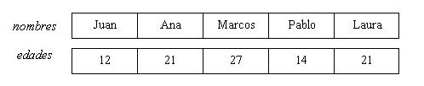
nombres=[ ]
edades=[ ]
for x in range(5):
nom=input("Ingrese el nombre de la persona:")
nombres.append(nom)
ed=int(input("Ingrese la edad de dicha persona:"))
edades.append(ed)

- Desarrollar un programa que permita ingresar 5 nombres de personas y sus edades respectivas. Luego imprimir los nombres de las personas mayores de edad (mayores o iguales a 18 años)
nombres=[]
edades=[]
for x in range(5):
nom=input("Ingrese el nombre de la persona:")
nombres.append(nom)
ed=int(input("Ingrese la edad de dicha persona:"))
edades.append(ed)
print("Nombre de las personas mayores de edad:")
for x in range(5):
if edades[x]>=18:
print(nombres[x])
- Definir un programa que ingres un nombre de un alumno y dos notas:
nombres=[]
notas=[]
for x in range(3):
nom=input("Ingrese el nombre del alumno:")
nombres.append(nom)
no1=int(input("Ingrese la primer nota:"))
no2=int(input("Ingrese la segunda nota:"))
notas.append([no1,no2])

for x in range(3):
print(nombres[x],notas[x][0],notas[x][1])
- Crear un programa que solicitar 3 numero e indique el mayor de todos:
def mostrar_mayor(v1,v2,v3):
print("El valor mayor de los tres numeros es")
if v1>v2 and v1>v3:
print(v1)
else:
if v2>v3:
print(v2)
else:
print(v3)

def cargar():
valor1=int(input("Ingrese el primer valor:"))
valor2=int(input("Ingrese el segundo valor:"))
valor3=int(input("Ingrese el tercer valor:"))
mostrar_mayor(valor1,valor2,valor3)

# programa principal
cargar()
- Programar una función que le enviemos como parámetro el valor del lado de un cuadrado y nos retorne su superficie:
def retornar_superficie(lado):
sup=lado*lado
return sup

# bloque principal del programa

va=int(input("Ingrese el valor del lado del cuafrado:"))
superficie=retornar_superficie(va)
print("La superficie del cuadrado es",superficie)

Problemas Propuestos:
- Problema propuesto:
Se tiene que ingresar la siguiente información:
- Nombres de 3 empleados
- Ingresos en concepto de sueldo, cobrado por cada empleado, en los últimos 3 meses.
- Realizar la carga de los nombres de empleados y los tres sueldos por cada empleado.
- Mostrar por pantalla el total pagado en sueldos a cada empleado en los últimos 3 meses
- Obtener el nombre del empleado que tuvo el mayor ingreso acumulado

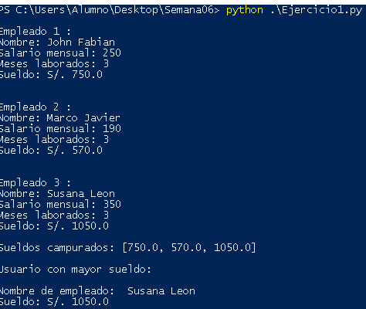

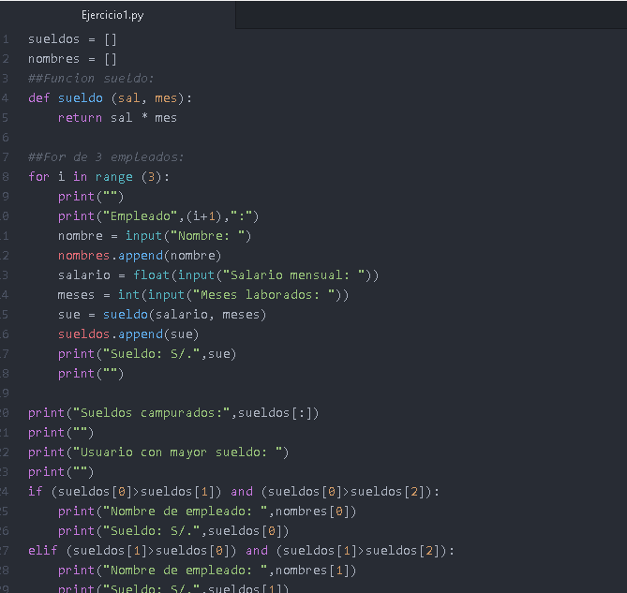

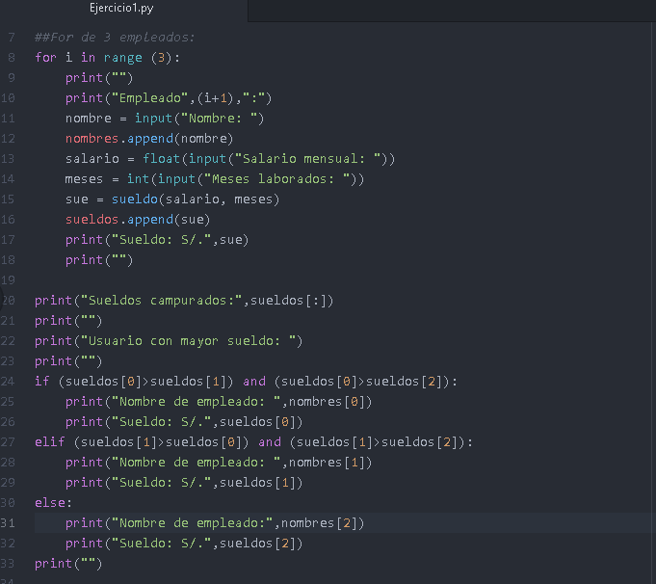
- Desarrollar un programa que permita ingresar el lado de un cuadrado. Luego preguntar si quiere calcular su perímetro o su área y mostrar las respuestas correspondientes.

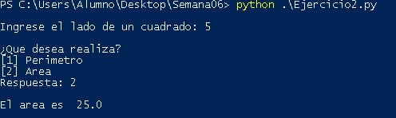

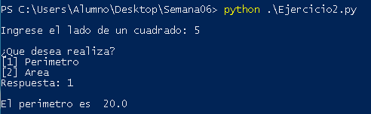

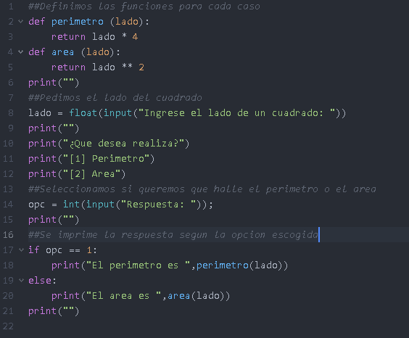

- En un curso de 4 alumnos se registraron las notas de sus exámenes y se deben procesar de acuerdo a lo siguiente:
  - Ingresar nombre y 3 notas por cada alumno (almacenar los datos en dos listas paralelas)
  - Realizar un listado que muestre los nombres, el promedio y la condición del alumno. En la condición, colocar "Muy Bueno" si el promedio es mayor o igual a 17, "Bueno" si el promedio está entre 13 y 16, mostrar "Insuficiente" si el promedio es inferior a 13.
  - Mostrar la cantidad de alumnos que tienen la condición de “Muy Bueno”.
